7. Newsletter Mai 2020 | 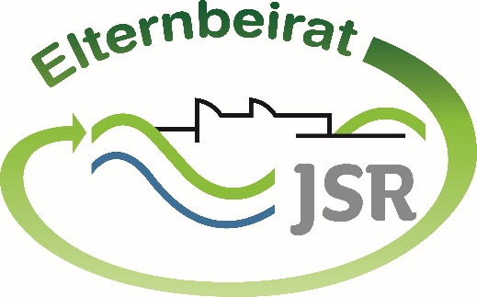

Liebe Eltern,
der Präsenzunterricht in den Schulen startet für die 5. und 6. Jahrgangsstufen ab dem 18.05.2020. Nach den Pfingstferien werden ggf. noch die 7. und 8. Jahrgänge dazukommen. Unter diesem Link finden Sie das aktuellen KMS vom Kultusministerium zum Vollzug des Infektionsschutzgesetzes – Wiederaufnahme des Unterrichts (Schritte 2 und 3):
https://www.realschulebayern.de/fileadmin/brn/schulleitung/kms/archiv_2019-20/200506.pdf
Darin ist der Zeitplan und die organisatorische Umsetzung des Unterrichts für die nächsten Wochen beschrieben. Ebenso wird darin die Leistungsmessung sowie das Vorrücken und Wiederholen erläutert..

TIPPS von Eltern an Eltern:
Auch in der Krise steht die Berufsberatung für alle Frage und Anliegen von Seiten der Eltern, jederzeit gerne zur Verfügung! Einige kleine Einschränkungen gibt es jedoch:
  - Beratungen und Klärungen können bis auf Weiteres nur telefonisch, per Skype oder Mail erfolgen
  - Sprechzeiten und Termine an der Schule oder anderen Beratungsorten sind bis auf Weiteres nicht möglich.
  - auch Termine in den Räumlichkeiten der Arbeitsagentur sind bis auf Weiteres nicht möglich, da die Dienststellen für den Kundenverkehr geschlossen sind.
Online-Angebote stehen selbstverständlich weiter allen Interessierten zur Verfügung.
- www.planet-beruf.de
- www.berufenet.arbeitsagentur.de
- www.selbsterkundungstool.de
- www.arbeitsagentur.de
Eine Kontaktaufnahme zu Gesprächen ist mit dem Berufsberater der JSR, Hr. Wasylein, unter der Telefonnummer 08004555500 oder per Mail nuernberg.berufsberatung@arbeitsagentur.de möglich.

Viele Grüße und bleiben Sie gesund!

gez. Andrea Nüßlein
Vorsitzende Elternbeirat JSR
eb-jsr@gmx.de

Wichtige Informationen finden Sie außerdem unter der Seite des Elternbeirats auf der Homepage der JSR unter www.jsr-hersbruck.de.
Dieser Newsletter erscheint einmal im Monat. Gerne können Sie uns Ihre Themenwünsche über die bekannten Kommunikationswege mitteilen.

